Массажер для лица КТ-2963
Размер инструкции 80 х 120 мм!
Руководство по эксплуатации
Содержание

Общие сведения
Портативный массажер КТ-2963 отличает высокая эффективность, компактность, отсутствие проводов, универсальность применения и простота.
Основным элементом массажера является камень, который состоит из микрокристаллических минералов и содержит более 30 видов микроэлементов, полезных для кожи, а также хорошо проводит тепло, что улучшает микроциркуляцию крови и метаболизм кожи.
Использование камней для массажа — одна из древних практик в китайской традиционной медицине, которая считается предшественницей акупунктуры. Камни использовались для лечения болей в пояснице, шее, а также улучшения кровообращения.
Далеко не всегда есть возможность посетить полноценный сеанс массажа с использованием камней. В лечебных целях такой массаж должен выполнять только профессиональный массажист или доктор. Однако с использованием КТ-2963 вы сможете в домашних условиях выполнять расслабляющий массаж по древней китайской традиции. Массажер не является медицинским прибором и должен использоваться только в профилактических и косметологических целях.
Массажер используется для улучшения состояния кожи, подтягивания и тонуса кожи. Он улучшает циркуляцию крови и лимфы, а также ускоряет обмен веществ в верхних слоях кожи, благодаря чему выравнивается цвет кожи. Массажер улучшает тонус мышц лица, делает его форму более выразительной, сокращает морщины и предотвращает появление новых. Также он помогает избавиться от отечности по утрам и расслабить мышцы лица и шеи в конце дня.
Вы также можете использовать устройство для массажа спины, рук, ног и зоны живота.
Устройство оснащено функцией нагрева. Массаж теплым камнем улучшает кровообращение, так как под действием тепла кровеносные сосуды расширяются. Тепло также содействует снятию напряжения в мышцах.
Разнонаправленная высокочастотная вибрация прибора и два светодиода, расположенные рядом с камнем и излучающие свет в красном диапазоне, усиливают расслабляющий, косметический и омолаживающий эффект от массажа. Благодаря ультразвуковым импульсам значительно увеличивается количество трансдермального углекислого газа (углекислого газа, выделяющегося через кожу), что позволяет поддерживать правильный трансдермальный газообмен.
Особая форма камня делает удобным массаж разных зон лица.
Массажером удобно пользоваться: он компактный и работает от аккумулятора. В комплекте с прибором идет шнур USB Type-C.

Комплектация
- Массажер с заглушкой разъема для зарядки — 1 шт.
- Шнур USB Type-C — 1 шт.
- Руководство по эксплуатации — 1 шт.
- Коллекционный магнит — 1 шт.*
*опционально

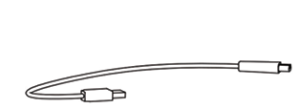
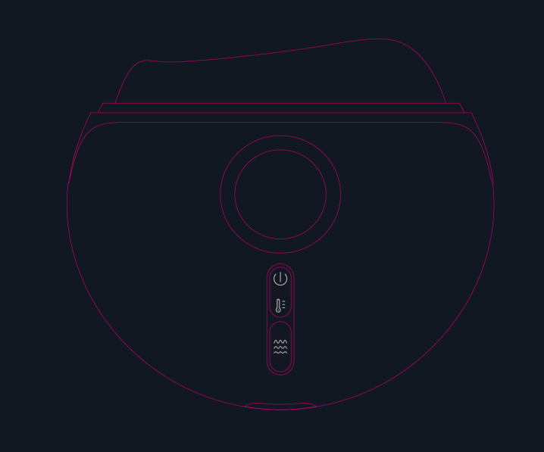
Устройство массажера
Шнур USB Type-C
Камень
Точечный массаж
Массаж лица
Массаж глаз и губ
Панель управления
Разъем для зарядки с заглушкой
Массажер
Светодиоды (с двух сторон прибора)
На белом фоне

Камень имеет особую форму, чтобы обеспечить удобство и эффективность массажа разных участков лица.
Разъем для зарядки закрывается специальной заглушкой, чтобы предотвратить попадание влаги и пыли в разъем для зарядки.
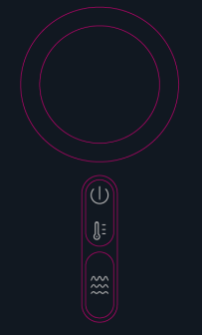

Устройство комплектуется кабелем USB Type-C для зарядки.
На белом фоне.
В ТКСЛ не было значков дисплея, поэтому, пожалуйста, перерисуй с этой картинки
Дисплей
Кнопка «Вкл/Выкл»
Кнопка «Нагрев»
Кнопка «Вибрация»
Индикатор режима «Нагрев»
Индикатор режима «Вибрация»
Индикатор заряда
Уровень нагрева

Панель управления

На дисплее отображается уровень нагрева от 1 до 3, уровень заряда, а также при включенном режиме «Нагрев» или «Вибрация» горят соответствующие индикаторы.
Нажатие на кнопку «Вкл/Выкл» в течение 3 секунд включает и выключает массажер и светодиоды.
Нажатие на кнопку «Нагрев» включает режим «Нагрев» и циклически переключает уровень нагрева от 0 до 3, где 0 — нагрев выключен, 3 — самый сильный нагрев. Диапазон температур: 40–50 °С. На дисплее загорается индикатор режима «Нагрев» и отображается уровень нагрева.
Нажатие на кнопку «Вибрация» включает и выключает режим «Вибрация». На дисплее загорается индикатор режима «Вибрация».
Долгое нажатие на кнопку «Вибрация» включает и выключает светодиоды.
Индикация заряда отображается следующим образом:
- индикатор заряда мигает, когда массажер заряжается;
- индикатор заряда горит непрерывно, когда массажер полностью заряжен;
- граница индикатора заряда мигает, когда у массажера низкий уровень заряда.

Подготовка к работе и использование

Подготовка к работе
Достаньте массажер из коробки и удалите весь упаковочный материал.
Протрите влажной, а затем сухой мягкой тканью корпус массажера. Тщательно продезинфицируйте рабочую поверхность массажера: ее можно протереть ватным диском, смоченным в спирте или хлоргексидине.

Зарядка аккумулятора
Перед первым включением зарядите массажер:
Для зарядки подходит кабель USB Type-C из комплекта. Вы можете использовать другой некомплектный кабель USB Type-C, если он рассчитан на ток 1 A. Для зарядки устройства рекомендуется использовать блок питания с USB-разъемом и выходными параметрами: =5 В, 1 A. Также зарядить устройство можно от сторонних источников питания: ноутбука, пауэрбанка и др.
Откройте заглушку и вставьте кабель USB Type-C в разъем для зарядки на массажере.
Индикация заряда отображается следующим образом:
- индикатор заряда мигает, когда массажер заряжается;
- индикатор заряда горит непрерывно, когда массажер полностью заряжен;
- граница индикатора заряда мигает, когда у массажера низкий уровень заряда.
Обычное время зарядки аккумулятора составляет 2,5 часа. Вы можете заряжать аккумулятор с любым уровнем заряда. Перед зарядкой не требуется предварительной полной разрядки аккумулятора.
Примечание. Во время зарядки прибор включить нельзя. Чтобы включить массажер, сначала отключите его от источника питания.
В процессе зарядки корпус прибора может слегка нагреваться. Это нормально и не является неисправностью. Легкий нагрев корпуса происходит вследствие выделения тепла при протекании химической реакции в аккумуляторе под действием электрического тока.
По окончании зарядки отсоедините кабель USB от массажера и закройте разъем для зарядки заглушкой.
От одной зарядки прибор работает 2 часа.
Зарядка аккумулятора должна производиться при температуре от 5 до 40 ^{о}С. Не заряжайте аккумулятор при отрицательных температурах и не допускайте его нагрева выше 45 ^{о}С.
Храните устройство при температуре от 5 до 40 °C. Если массажер не используется в течение длительного времени, заряжайте его каждые 3–6 месяцев, чтобы предотвратить снижение емкости аккумулятора. Рекомендуется хранить устройство наполовину заряженным. Для этого сначала полностью разрядите масссажер, затем заряжайте примерно 1–1,5 часа. В противном случае из-за саморазряда аккумулятор может разрядиться ниже минимально допустимого уровня и испортиться.

Использование
- Перед использованием обязательно ознакомьтесь с разделом «Меры предосторожности по применению». В ряде случаев, в том числе при беременности и лактации, прибором пользоваться запрещено.
- Очистите лицо от косметики и прочих загрязнении привычным средством для умывания. Просушите кожу лица полотенцем или бумажными салфетками.
Примечание. Вы также можете делать массаж других частей тела: спины, плечей, рук, зоны живота.
Внимание! Не используйте массажер в помещениях с повышенной влажностью: ванне, банях и саунах. Следите, чтобы кожа лица и тела была сухой, берите массажер только сухими руками.
- Нанесите на лицо и шею косметическое масло, сыворотку для лица или увлажняющий крем. Использование массажера вместе с некоторыми косметическими средствами может увеличить их эффективность (например, увлажняющая маска лучше впитается). Для массажа тела смажьте массажным маслом участок тела, где будете делать массаж. Будьте внимательны при выборе средств, чтобы избежать аллергических реакций.
- Нажмите и удерживайте кнопку «Вкл/Выкл» в течение 3 секунд. Загорится дисплей и светодиоды.
Примечание. По умолчанию установлен уровень нагрева 1 (40–50 °С).
- Нажимайте на кнопку «Нагрев», чтобы включить режим «Нагрев» и выбрать нужный уровень. Индикатор режима «Нагрев» загорится. Чтобы отключить режим «Нагрев», нажимайте на кнопку, пока на дисплее не отобразится «0». Прибору нужно время, чтобы нагреться, поэтому перед началом массажа подождите несколько минут.
Внимание! При первом использовании начните с 1 уровня нагрева, и проследите за реакцией кожи. Затем вы можете попробовать увеличить температуру нагрева, но будьте внимательны, чтобы не навредить коже высокой температурой, так как чувствительность кожи индивидуальна. Не держите массажер долго на одном месте во избежание ожогов (даже при 1 уровне нагрева).
- Нажмите на кнопку «Вибрация», чтобы включить режим «Вибрация». Индикатор режима «Вибрация» загорится. Чтобы отключить режим, снова нажмите на кнопку.
Примечание. Долгое нажатие на кнопку «Вибрация» отключает и включает обратно работу светодиодов.
- Проводите массаж, двигаясь вдоль массажных линий лица и тела. Обработайте средней частью камня крупные области лица (лоб, щеки, линия челюсти), шею и тело, а боковыми сторонами более мелкие области (зону вокруг глаз, около крыльев носа и вокруг рта). Ниже представлен рисунок с изображением массажных линий.
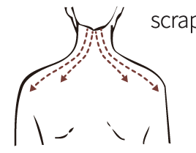
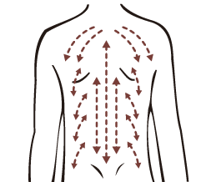
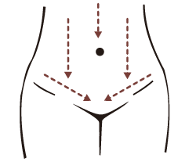
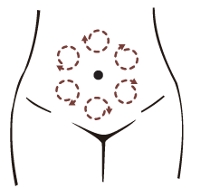
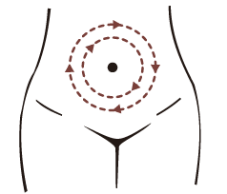
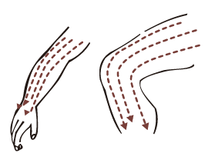
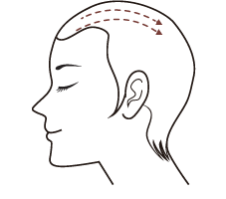
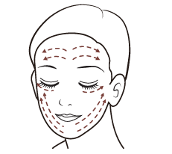
Живот
Руки и ноги
Голова
Спина
Плечи
Лицо
- Время массажа 3–10 минут. Чтобы отключить массажер, нажмите на кнопку «Вкл/Выкл».
- Протирайте массажер влажной, а затем сухой мягкой тканью после каждого использования. Не допускайте попадания воды на устройство.
Внимание! Не подносите прибор к сердцу, позвоночнику, слизистым оболочкам и точкам пульсации. Не давите слишком сильно на кожу во время массажа. При дискомфорте во время массажа прекратите процедуру и обратитесь к врачу. Не используйте массажер после проведения химического пилинга лица. Возможно временное покраснение кожи после использования прибора. Если краснота не прошла в течение 15—20 минут, обратитесь к врачу. Если у вас хрупкие сосуды, будьте осторожны при пользовании масссажером и перед полноценным массажем проследите за реакцией кожи и сосудов.
Меры предосторожности по применению
- Перед применением желательно проконсультироваться с врачом.
- Прибор не является медицинским средством и используется только в профилактических целях.
- Существует ряд противопоказаний к применению, такие как:
- беременность;
- онкология;
- инфекционные заболевания кожи;
- кожа, склонная к аллергическим реакциям;
- нарушение целостности кожных покровов в месте воздействия (раны, порезы, ожоги и другие);
- варикозное расширение вен, тромбофлебит;
- нарушение свертываемости крови, прием лекарственных препаратов, влияющих на скорость свертывания;
- остеопороз;
- наличие электронных устройств, при заболевании сердца, например, кардиостимулятора;
- недавняя операция или ввод инъекций;
- почечная недостаточность;
- повышенная температура, грипп, ОРВИ;
- сахарный диабет.
- наличие многочисленных родинок;
- менструация;
- наличие каких-либо заболеваний в острой форме;
- нечувствительность к теплу;
- при переломах и растяжениях связок;
- гипогликемия;
- гипертония;
- слабость, нервозность и страх боли;
- переутомление.
Советы
После включения режима «Нагрев» рекомендуется подождать несколько минут, пока прибор нагреется, а затем приступать к массажу.
Не подносите прибор к сердцу, позвоночнику, слизистым оболочкам и точкам пульсации.
Не давите слишком сильно на кожу во время массажа. При дискомфорте во время массажа прекратите процедуру и обратитесь к врачу.
Не используйте массажер после проведения химического пилинга лица.
Возможно временное покраснение кожи после использования прибора. Если краснота не прошла в течение 15—20 минут, обратитесь к врачу.
Если у вас хрупкие сосуды, будьте осторожны при пользовании масссажером и перед полноценным массажем проследите за реакцией кожи и сосудов.
Массаж лучше проводить за 2 часа до или после еды.
Массаж одной части тела может включать в себя до 20 движений вверх-вниз по массажным линиям или по кругу. Как правило, за один раз можно сделать массаж на 3–5 частях тела.
Регулируйте силу давления в соответствии с возрастом, телосложением и частями тела. Регулируйте температуру по своим ощущениям. Даже низкая температура массажера, длительно воздействуя на одну часть тела, может вызвать ожог. Будьте осторожны!
Время проведения массажа зависит от ощущений человека, в среднем от 3 до 10 минут.
После массажа находитесь в тепле, избегая переохлаждения и ветра. Выпейте чашку теплой воды и отдохните в течение 20 минут.
Если вы только начали пользоваться массажером, то не рекомендуются частые повторения сеансов. В противном случае на следующий день на теле могут появиться гематомы и болевые ощущения в мышцах. Увеличивайте количество сеансов постепенно.
Вы можете использовать совместно с тканевыми масками. Для этого предварительно нанесите тканевую маску на лицо, затем проведите процедуру массажа с помощью массажера, как описано в разделе «Использование». Использование массажера поверх тканевой маски позволяет активным веществам из сыворотки, которой пропитана маска, глубже проникнуть в кожу. Это приводит к более заметному эффекту после процедуры.
Массажер может быть использован для массажа гуаша. Для его выполнения необходимо изучить технику массажа под руководством специалиста и проконсультироваться с врачом.
От одной зарядки прибор работает 2 часа.

Чистка и обслуживание
Протирайте корпус массажера влажной, а затем сухой мягкой тканью. Протирайте рабочую поверхность массажера слегка влажной, а затем сухой мягкой тканью после каждого использования. Не допускайте попадания воды и других жидкостей на массажер и кабель USB Type-C.
Для дезинфекции можно протирать рабочую поверхность массажера раствором 75% спирта и хлоргексидина.

Уход и хранение
Храните массажер в сухом и прохладном месте, недоступном для детей. Перед тем как убрать на хранение, очистите массажер, как указано в главе «Чистка и обслуживание». На длительное хранение убирайте устройство в пакет или коробку для защиты от пыли.
Аккумулятор массажера литий-ионный, поэтому лучше хранить его наполовину заряженным во избежание чрезмерной потери емкости. Для этого полностью разрядите аккумулятор, а затем заряжайте его примерно 1–1,5 часа.
При длительном хранении заряжайте массажер наполовину примерно раз в 3 месяца. В противном случае из-за саморазряда аккумулятор может разрядиться ниже минимально допустимого уровня. Храните массажер при температуре от 0 до 40 °C.

Устранение неполадок

Устройство не включается, дисплей не горит
Возможная причина | Решение
Разрядился аккумулятор | Зарядите устройство
Вы не удерживали кнопку «Вкл/Выкл» | Для включения устройства необходимо нажать и удерживать кнопку «Вкл/Выкл» в течение 3 секунд

Устройство не заряжается
Возможная причина | Решение
Не до конца подключили кабель USB Type-C в разъем | Вставьте кабель USB Type-C до конца
Слабый ток источника питания | Используйте источник питания с параметрами: 5 В, 1 А
Нет напряжения в сети | Проверьте наличие напряжения в сети
Источник питания разряжен или не включен (компьютер, пауэрбанк) | Зарядите или включите источник питания (компьютер, пауэрбанк)
Поврежден кабель USB Type-C | Используйте другой кабель USB Type-C, рассчитанный на ток 1 А
Если ваша ситуация не отображена выше, пишите нам на адрес info@kitfort.ru, приложив фотографии или видеофайлы, фиксирующие вашу проблему. Пришлите также фотографию наклейки с серийным номером, расположенную на дне или на задней части корпуса устройства.
По вопросам приобретения расходных материалов или аксессуаров пишите нам на info@kitfort.ru.

Технические характеристики
- Питание: USB Type-C=5 В, 1 A
- Мощность: 5 Вт
- Аккумулятор: Li-Ion 3,7 В, 1 А*ч (3,7 Вт*ч)
- Класс защиты от поражения электрическим током: III
- Длина шнура: 0,7 м
- Количество уровней нагрева: 3
- Время зарядки: 2 ч 30 мин
- Размер устройства: 90 х 78 х 30 мм
- Размер упаковки: 114 х 114 х 96 мм
- Вес нетто: 0,08 кг
- Вес брутто: 0,25 кг

Срок службы: 2 года
Срок гарантии: 1 год
Товар сертифицирован Значком: EAC
Производитель: Гуанчжоу Нью Дизайн Байотекнолэджи Ko., Лтд. Рум 101, Билдинг 6, №265 Чиган Вест Роуд, Хайчжу Дистрикт, Гуанчжоу, Гуандун, Китай
Импортер: ООО «Аэро-Трейд». 197022, г. Санкт-Петербург, Инструментальная ул., д. 3, лит. Х, офис 1.
Страна происхождения: Китай.
Уполномоченная организация для принятия претензий на территории РФ: ООО «Аэро-Трейд». 197022, г. Санкт-Петербург, Инструментальная ул., д. 3, лит. Х, офис 1.
Горячая линия производителя: 8-800-775-56-87 (пн-пт с 9:30 до 17:30 по московскому времени), info@kitfort.ru
Адреса сервисных центров вы можете узнать у оператора горячей линии или на сайте kitfort.ru
Требуется особая утилизация. Во избежание нанесения вреда окружающей среде необходимо отделить данный объект от обычных отходов и утилизировать его наиболее безопасным способом, например, сдать в специальные места по утилизации.
Месяц и год изготовления указаны на нижней стороне упаковочной коробки.
Производитель имеет право на внесение изменений в дизайн, комплектацию, а также в технические характеристики изделия в ходе совершенствования своей продукции без дополнительного уведомления об этих изменениях.

Условия гарантии
Механическое повреждение массажера, его аксессуаров или составных частей не является гарантийным случаем.
Выход из строя устройства вследствие попадания жидкостей на массажер или кабель USB Type-C не является гарантийным случаем.
Появление небольших трещин на камне не является гарантийным случаем, так как камень имеет природное происхождение и появление трещин — нормальное явление.

Меры предосторожности
Пожалуйста, внимательно прочтите инструкцию по эксплуатации. Обратите особое внимание на меры предосторожности. Всегда держите инструкцию под рукой.
- Устройство предназначено для использования в бытовых условиях и может применяться в квартирах, загородных домах, гостиничных номерах, офисах и других подобных местах для непромышленной и некоммерческой эксплуатации.
- Используйте массажер только по назначению и в соответствии с указаниями, изложенными в данном руководстве. Нецелевое использование устройства будет считаться нарушением условий надлежащей эксплуатации.
- Перед подключением устройства к источнику питания убедитесь, что параметры электропитания, указанные на нем, совпадают с параметрами используемого источника питания.
- Для предотвращения поражения электрическим током не погружайте устройство в воду и другие жидкости.
- Не переносите массажер, взявшись за кабель USB Type-C. Не тяните за кабель USB Type-C при отключении от источника питания.
- Не используйте устройство, если кабель USB Type-C или другие части массажера повреждены. Во избежание поражения электрическим током не разбирайте устройство самостоятельно — для его ремонта обратитесь к квалифицированному специалисту. Помните, неправильная сборка устройства повышает опасность поражения электрическим током при эксплуатации.
- Детям, людям с ограниченными физическими, сенсорными или умственными способностями, а также лицам, не обладающим достаточными знаниями и опытом, разрешается пользоваться массажером только под контролем лиц, ответственных за их безопасность, или после инструктажа по эксплуатации устройства. Не позволяйте детям играть с прибором.
- Контролируйте работу массажера, когда рядом находятся дети или домашние животные.
- Не оставляйте работающий прибор без присмотра. Выключите его, если не используете прибор длительное время или перед проведением обслуживания. Помните, оставленный без присмотра прибор может стать источником возгорания!
- Не пытайтесь обойти блокировку включения устройства.
- Храните устройство в недоступных детям местах.
- Используйте только предлагаемые производителем аксессуары или комплектующие. Использование иных дополнительных принадлежностей может привести к поломке устройства или получению травм.
- Избегайте попадания жидкостей, порошков и посторонних предметов внутрь устройства, в область разъема для зарядки и органы управления.
- При повреждении кабеля USB Type-C его следует заменить специальным кабелем или комплектом, полученным у изготовителя или сервисной службы.
- Не подносите прибор к сердцу, позвоночнику, слизистым оболочкам и точкам пульсации.
- Перед использованием обязательно ознакомьтесь с разделом «Меры предосторожности по применению». В ряде случаев, в том числе при беременности, прибором пользоваться запрещено

